Année(s) : 3ème primaire

Cycle(s) : cycle 3.

L’euro, notre monnaie.
Plusieurs activités autour
d’un même sujet, d’un même projet :

- Branche : Math

- Sujet : L’euro, notre monnaie : les pièces et les billets.

- Activité n°1.

Référence(s) aux socles de compétences et au programme : | ● Comparer, mesurer (p30).  ● Traitement de données (P31).
Objectifs de la leçon : | Les Es seront capables de :  - de dire quelles pièces et quels billets, ils utilisent.
Déroulement de l’activité : | - Mise en situation :  Symbole de l’euro au t.n.    - Analyse du symbole : que représente ce symbole ?  - L’euro, notre monnaie :  Questions sur l’euro :  - L’I demande aux Es quelles pièces existent en euro ? 2c, 5c, 10c, 20c, 50c, 1€ et 2€.  - L’I demande aux Es quels les billets existent en euro ? 5€, 10€, 20€, 50€, 100€ et 500€.  - Synthèse :  L’I distribue aux Es une feuille avec les billets et les pièces.  Les Es les colles dans le cahier de mesures et ils les colorient correctement (couleurs mises au t.n.).
Divers :  • Documents  • Manuel  • Matériel  • Prolongement  • … | - Pièces et billets pour les Es.

- Branche : Math

- Sujet : L’euro, notre monnaie : 1 euro = … ?

- Activité n°2.

Référence(s) aux socles de compétences et au programme :
Objectifs de la leçon : | Les Es seront capables de :  - trouver que 1 euro est égal à 100 cents.
Déroulement de l’activité : | - Mise en situation :  Défi : 1 euro = ?  - L’I distribue à chaque groupe une enveloppe avec des pièces.  - Les Es doivent trouver le plus de façons possible de faire un 1 euro avec les pièces reçues mais attention les pièces doivent être les mêmes.  - Mise en commun :  - combien de solutions trouvées.  - explication de chaque solution : avec quelle pièce et combien de pièces ont été utilisées.  - Synthèse :  Au cahier de mesures :  1 € = 2 pièces de 0,50 € (50 cents).  1 € = 5 pièces de 0,20 € (20 cents).  1 € = 10 pièces de 0,10 € (10 cents).  1 € = 20 pièces de 0,05 € (5 cents).  1 € = 50 pièces de 0,02 € (2 cents).  1 € = 100 pièces de 0,01 € (1 cent).
Divers :  • Documents  • Manuel  • Matériel  • … | - 5 enveloppes avec les pièces.
- Branche : Math

- Sujet : L’euro, notre monnaie : Comment lire un prix ?

- Activité n°3.

Référence(s) aux socles de compétences et au programme :
Objectifs de la leçon : | Les Es seront capables de :  - de lire un prix noté en euro.  - de dessiner ce qu’il doit donner, à partir d’un prix en euro.
Déroulement de l’activité : | - Mise en situation :  Défi :  Voir feuille : …  - L’I distribue à chaque groupe un défi à réaliser.  - Les Es doivent aider Eloïse (si les groupes ont des difficultés, l’I distribue des fiches-aides).  - Mise en commun :  Mise en commun des réponses et discussion.  - Synthèse :  Au cahier de mesures :  Comment lire un prix ?    Je lis : 25 euros et 65 cents.  Je donne : (dessins des billets et pièces).  - Exercices :  Au cahier de travail.
Divers :  • Documents  • Matériel  • … | - feuilles défi.  - Enveloppe-aide.

Eloïse veut acheter un cartable, le prix est indiqué dessus mais elle n’arrive pas à le lire… Peux-tu l’aider ?

25,65 €

Je lis : _____________________________________

Eloïse devra donner (dessine les billets et/ou les pièces.
Attention, tu dois en utiliser le moins possible) :
______________________________________________________________________________________

Eloïse veut acheter un cartable, le prix est indiqué dessus mais elle n’arrive pas à le lire… Peux-tu l’aider ?

25,65 €

Je lis : _____________________________________

Eloïse devra donner (dessine les billets et/ou les pièces.
Attention, tu dois en utiliser le moins possible) :
______________________________________________________________________________________

Eloïse veut acheter un cartable, le prix est indiqué dessus mais elle n’arrive pas à le lire… Peux-tu l’aider ?

25,65 €

Je lis : _____________________________________

Eloïse devra donner (dessine les billets et/ou les pièces.
Attention, tu dois en utiliser le moins possible) :
______________________________________________________________________________________

Aides :

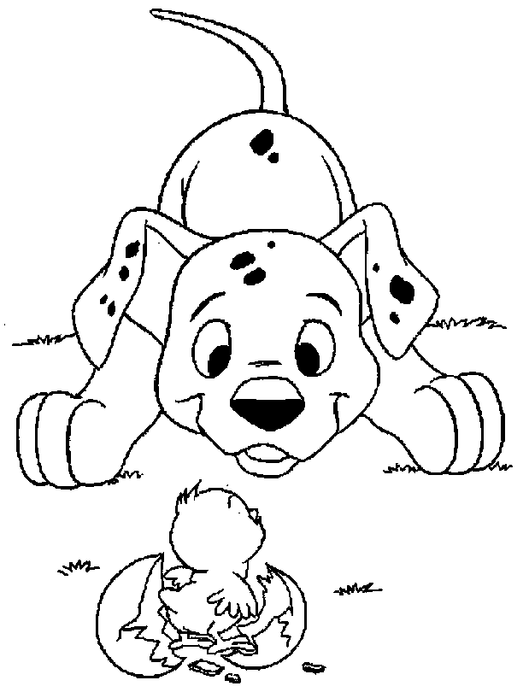
Le nombre avant la virgule représente
les euros.

Le nombre après la virgule représente
les cents.




Quand on écrit un prix, on note :
… euro(s) et … cent(s)

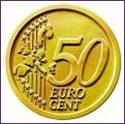

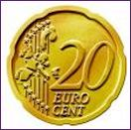

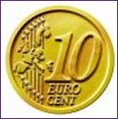

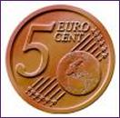

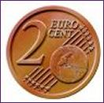

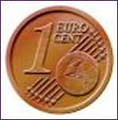


_________________

10
L’euro :

1. Complète le tableau : /6

Marion  2 €  5 € | …….. € | François  10 €  5 € | …….. €
Thomas  1 €  2 € | …….. € | Nicolas  10 €  10 € | …….. €
Paul  1 €  5 €  5 € | …….. € | Marine  2 €  2 € | …….. €

2. Qui a le plus d’argent ? Entoure la bonne réponse : /1

Marion – Paul – François – Marine – Nicolas – Thomas.

3. Dessine les sommes demandées en utilisant le moins de billets et de pièces possible : /3

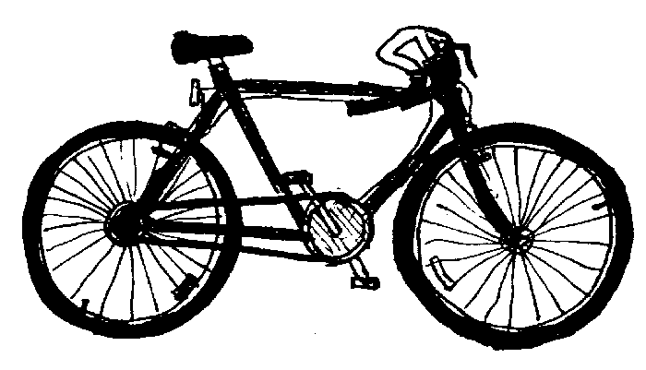
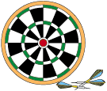
152 € 17€

25 €


